 |  | Schoolondersteuningsprofiel SBO De Bouwsteen
School |  | SBO De Bouwsteen
vestiging |  | Wiekslag 3, 2903 VA Capelle aan den IJssel
Versie |  | 25 augustus 2023
Contact |  | M. Lammens & C. Spoorenberg
Schoolondersteuningsprofiel van basisschool SBO De Bouwsteen

Inleiding
In dit schoolondersteuningsprofiel (SOP) geven wij weer hoe de ondersteuning aan kinderen binnen onze school is georganiseerd. Het document is bedoeld voor ouders, kinderen en andere betrokkenen.

Wettelijk is vastgesteld dat de basisschool haar ondersteuningsmogelijkheden dient te beschrijven. De basisschool mag dit doen in het SOP, maar bijvoorbeeld ook in de schoolgids. Binnen het samenwerkingsverband PPO Aan den IJssel is ervoor gekozen om de ondersteuningsmogelijkheden in dit document te beschrijven. Uiteraard is er samenhang met het schoolplan en de schoolgids.

Het schoolondersteuningsprofiel:
- Is een verantwoordelijkheid van het bevoegd gezag van de school;
- Wordt geschreven door de directie van de school, in samenspraak met het team;
- Wordt tenminste eenmaal per 2 jaar vastgesteld;
- Dient ter advies voorgelegd te worden aan de medezeggenschapsraad van de school.

Beschrijving van de school
In deze paragraaf geven we beknopt onze missie, visie en typering van de school weer. Ook onze ambities voor de komende periode lichten we kort toe.

Missie, visie en typering van onze school

SBO De Bouwsteen is een school voor speciaal basisonderwijs. Wij bieden+ onderwijs aan kinderen van 4 t/m 13 jaar met leer- en/of gedragsbelemmeringen. Het kind moet, afhankelijk van leeftijd, een bepaalde mate van zelfstandig werken aankunnen, individueel (1 op 1) onderwijs bieden wij niet.

We geven praktisch en doelgericht onderwijs waarbij wij door intensieve ondersteuning en persoonlijke afstemming tegemoetkomen aan de onderwijs- en ondersteuningsbehoeften van onze leerlingen.
SBO De Bouwsteen valt onder stichting Blick op onderwijs, boeiend leren in Capelle en Krimpen.

Missie: waar staan we voor
In het kort samen te vatten; “Ieder steentje wordt een kei’
We onderkennen en accepteren de (on)mogelijkheden van elk kind.
We sluiten aan bij de individuele kwaliteiten en stimuleren deze.
We bieden een veilig, gestructureerde en stimulerende omgeving.
Op onze school is een goede samenwerking met ouders belangrijk.
We maken als team gebruik van elkaars kwaliteiten.

Visie: waar gaan we voor
‘Bouwen aan vertrouwen’
Door te bouwen aan (zelf)vertrouwen weten de kinderen wat ze wel en niet kunnen. We bieden hen een uitdagende leeromgeving waarbij zij tevens leren door DOEN. We bereiden hen voor op een plek in de maatschappij, passend bij hun cognitieve en sociale mogelijkheden. ‘Je kan het, je wilt het, je doet het! '

Onze 4 kernwaarden
- Wij vinden het belangrijk dat onze leerlingen zelfvertrouwen hebben en niet aan zichzelf twijfelen.
- We zorgen ervoor dat kinderen zich thuis voelen door positieve ervaringen op te doen
- Succesvol op elk niveau en vanuit elk kind
- Ieder kind verdient aandacht

Onze ambities
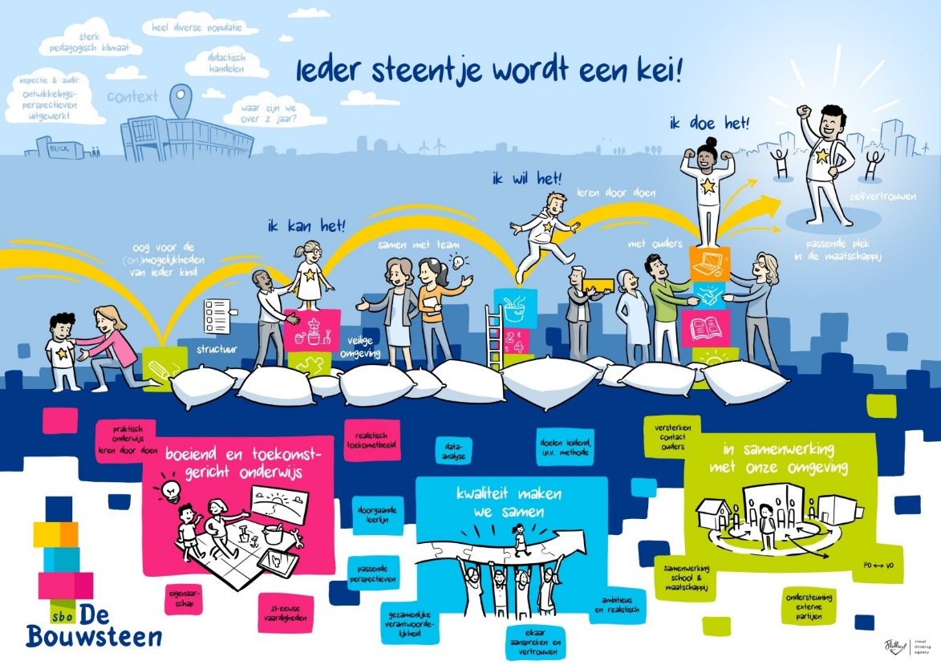

Ondersteuningsaanbod
De onderwijsbehoeften van een kind geven aan wat hij/zij nodig heeft om te leren en zich te kunnen ontwikkelen binnen onze school. Wij proberen aan deze onderwijsbehoeften tegemoet te komen en bieden daarvoor een bepaalde mate van ondersteuning.
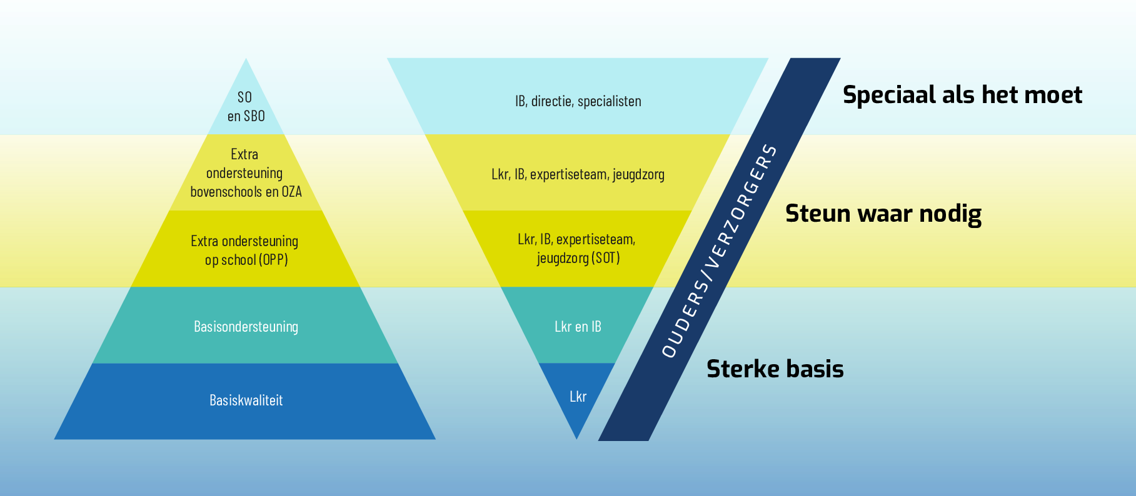

Basisondersteuning
Binnen het samenwerkingsverband PPO Aan den IJssel, waarbij wij zijn aangesloten, zijn afspraken gemaakt over de minimaal te bieden ondersteuning (basisondersteuning 2023) door scholen:
- Alle scholen scoren een voldoende op alle indicatoren uit het toezichtskader van de inspectie van het onderwijs;
- Alle scholen werken handelingsgericht en opbrengstgericht;
- Alle scholen dragen zorg voor een goede ondersteuningsstructuur, toegeruste intern begeleiders en specifieke scholing voor het personeel;
- Alle scholen bieden preventieve en licht curatieve interventies als:
    - een aanpak op het gebied van sociale vaardigheidstraining;
    - een aanpak op het gebied van (ernstige) leesproblemen en het voortraject voor dyslexie;
    - een aanpak op het gebied van (ernstige) rekenproblemen en het voortraject voor dyscalculie;
    - onderzoek op diverse gebieden;
    - preventieve ambulante begeleiding zoals Kort Advies Traject en ondersteuning op diverse gebieden;
- Om te waarborgen dat de ondersteuning van voldoende kwaliteit is, werken alle scholen met protocollen (dyslexie, dyscalculie, pestprotocol, meldcode kindermishandeling, risico inventarisaties en protocol medisch handelen).

Samen met alle andere scholen groeien we toe naar een nieuwe norm van de basisondersteuning 2027. Op de website van het samenwerkingsverband PPO Aan den IJssel vindt u hierover nadere informatie.

Toegroeien naar de basisondersteuning 2027
In onderstaande beschrijving geven wij als school weer wat wij al aanvullend bieden in de basisondersteuning en waar we de komende jaren naartoe groeien.

Ons aanvullend aanbod in de basisondersteuning op dit moment
Sinds schooljaar 2016-2017 is er op De Bouwsteen een groter wordende groep leerlingen met afwijkende onderwijs- en ondersteuningsbehoeften. Deze leerlingen zullen uitstromen als zwakke Praktijkonderwijs leerlingen en zouden mogelijk passender kunnen zijn op het VSO ZMLK. Door de twijfels over passend vervolgonderwijs ( PRO of VSO ZMLK), de lange wachtlijsten en het gebrek aan plek op het cluster 3 onderwijs heeft SBO De Bouwsteen de afgelopen jaren twee Anders Leren groepen ingericht. De afgelopen jaren is er een onderwijsconcept ontwikkeld dat past bij de onderwijs- en ondersteuningsbehoeften van deze leerlingen. Dit onderwijsaanbod is passend voor de leerlingen die kunnen doorstromen naar het PRO of VSO ZMLK.
Deze groep is specifiek bedoeld voor leerlingen binnen SBO De Bouwsteen die vastlopen in het onderwijsproces binnen De Bouwsteen.

Het aanbod dat we in de toekomst in de basisondersteuning willen bieden
- Verkenning m.b.t het ontwikkelen van de Anders Leren groepen t.b.v. Leerlingen die toewerken naar de arbeidsmarktgerichte uitstroom.
- We streven naar een brede inzet van onderwijs ondersteunend personeel waardoor we op cognitief en sociaal-emotioneel kunnen blijven aansluiten bij de onderwijs- en ondersteuningsbehoeften van onze leerlingen.

Extra ondersteuning op onze school
Als school zijn wij verantwoordelijk voor het bieden van extra ondersteuning aan kinderen van wie de onderwijsbehoeften de basisondersteuning overstijgen. De extra ondersteuning wordt georganiseerd vanuit de interne ondersteuningsstructuur en wordt altijd vastgelegd in een ontwikkelingsperspectiefplan (OPP), waarbij ouders instemming geven op het handelingsdeel. De leerling wordt gehoord en betrokken bij de ondersteuning die wordt ingezet. De school voert regie op dit OPP en is verantwoordelijk voor de evaluatie van de ingezette ondersteuning. Wat er aan extra ondersteuning mogelijk is beschrijven wij in deze paragraaf.

Beschikbare expertise op onze school
Binnen De Bouwsteen beschikken wij over de volgende expertise:
- Orthopedagogen
- Logopedisten
- Kinderoefentherapeuten
- Schoolmaatschappelijk werk
- Vakdocenten bewegingsonderwijs
- Leesspecialist
- Gedragsspecialist

Specifiek leerlinggebonden extra ondersteuningsaanbod op school: Wat is extra mogelijk?
In de reguliere De Bouwsteengroepen is het onderwijsaanbod ingedeeld in drie niveaus 50%, 75% en 100% leerlijn.
Leerlingen met een 50% leerlijn stromen uit naar het Praktijkonderwijs, leerlingen met een 75% leerlijn stromen uit naar VMBO BB/ KB en leerlingen met een 100% leerlijn stromen uit naar VMBO TL en hoger.
Door de inzet van onderwijsondersteunend personeel, onderwijsassistentes en leerkrachtondersteuners, kunnen wij op De Bouwsteen vormgeven aan ondersteuningsniveau 1, 2 en 3. Hierdoor is er ook meer aandacht voor de sociaal emotionele ontwikkeling van onze leerlingen.
We bieden Rots en Water trainingen aan afgestemd op de behoeften van de groepen.

De Bouwsteen beschikt over een grote keuken, schooltuinen die gebruikt worden voor de praktijklessen in de bovenbouw.

Specifiek extra groepsgebonden ondersteuningsaanbod: Wat is extra mogelijk in de wijk/lokale werkkring van scholen?
De gemeente organiseert in samenwerking met De Bouwsteen na schooltijd BSN activiteiten waarvan het aanbod ruimte biedt aan talentontwikkeling.
De Bouwsteen werkt nauw samen met jongerencoaches van Welzijn Capelle. We kunnen een beroep doen om de jongerencoach wanneer de zorgen zich niet beperken tot onderwijs.
De Bouwsteen werkt nauw samen met het Centrum Jeugd en Gezin.

Buurtcentrum de Fluiter en SBO De Bouwsteen zijn beiden gehuisvest op Wiekslag 3. De komende jaren wordt er gewerkt aan een intensievere samenwerking.

De communicatielijnen rondom inzet van extra ondersteuning: Wie doet wat, wanneer en hoe?
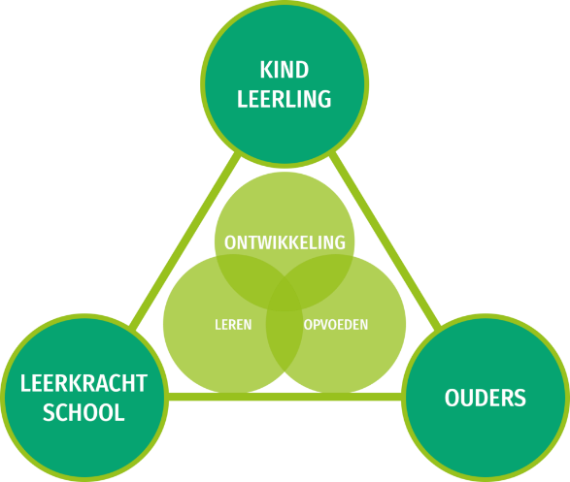
Op De Bouwsteen hebben wij een begeleidingscommissie (BC). De begeleidingscommissie wordt gevormd door directie, IB, orthopedagoog en schoolmaatschappelijk werk.
De begeleidingscommissie (BC) bespreekt aanmeldingen en is verantwoordelijk voor de toelating van leerlingen op SBO De Bouwsteen. Voor de leerlingen op De Bouwsteen bespreekt de BC de zorgleerlingen. De BC zet zorg uit en geeft invulling aan het handelingsgerichte deel van het Ontwikkelingsperspectief.
Ouders worden via de leerkracht geïnformeerd over de gemaakte keuzes, tenzij de BC besluit dat iemand uit de BC contact opneemt met ouders.

Specifieke voorzieningen en mogelijkheden van het schoolgebouw
De Bouwsteen beschikt over:
- Grote keuken waar leerlingen praktijklessen krijgen
- De bibliotheek op school
- Schooltuinen
- Gymzaal
- Grote aula
- BSO ruimte
- Handvaardigheid lokaal

Onze samenwerkingspartners
Wij werken samen met:
- BLICK op onderwijs, negen basisscholen en één voortgezet onderwijs school
- Samenwerkingsverband Aan Den IJssel
- Centrum voor jeugd en gezin, GGZ instellingen
- Bibliotheek aan den IJssel
- Sportief Capelle
- BSO Kinderdam
- Buurtcentrum de Fluiter

Het aanbod dat we in de toekomst als extra ondersteuning willen bieden
Intensievere samenwerking op locatie met specialisten voor leerlingen met een laag sociaal emotioneel niveau.

Wanneer de onderwijsbehoefte van het kind complex en intensief is, is de ondersteuning binnen de school soms niet afdoende. Wij zullen dan, met toestemming van ouders, advies vragen aan specialisten binnen het schoolbestuur en/of specialisten van het samenwerkingsverband. Ook is het mogelijk dat we een aanvraag voor een passend arrangement of passende lesplaats doen. We betrekken ouders en het kind altijd voorafgaand aan en tijdens een dergelijk traject.

